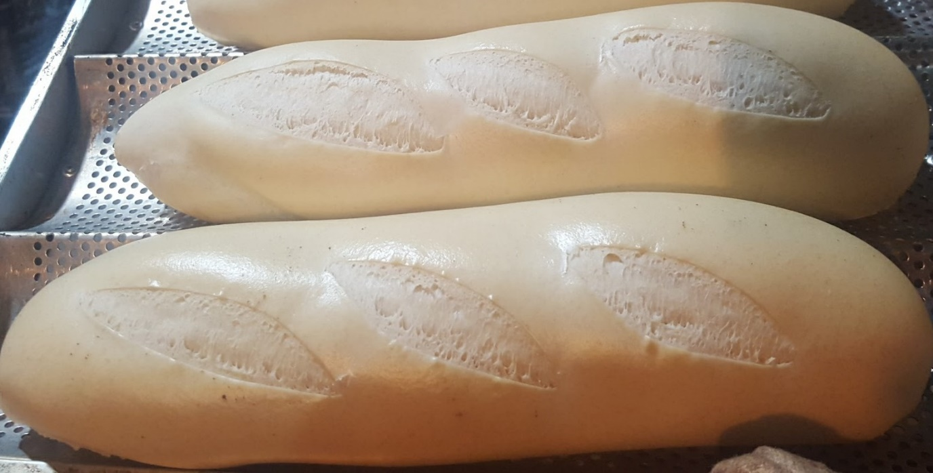
Ingredientes |  |  |  |  | Procedimiento
Harina 000 | 10000 | g | 100% |  | - Amasar en velocidad lenta 10 minutos y en velocidad rápida 5 minutos.  - Dar descanso en bloque 10 minutos.  - Armar panes de 550 gr.  - Estibar en bandejas perforadas para horno.  - Dejar leudar en fermentadora durante 4 hs aprox. A 30° con 80% de humedad  - Hornear a 200° con vapor y tiro cerrado durante 20 minutos hasta que empiece a tomar color (80% de cocción).  - Dejar enfriar en ambiente cerrado (para que los panes no pierdan humedad) hasta lograr una temperatura en el corazón de las piezas de 32°).  - Envasar en bolsas para horno y abrochar con broche metálico.  - Cocción final: hornear en bolsa con horno de cocina en máximo durante 10 minutos
S500 Actiplus | 150 | g | 1,5%
sal | 200 | g | 2%
Levadura okedo roja | 70 | g | 0,7%
Agua fría | 5500 | g | 55%
Bolsa para horno |  |  | c/n

Tips y sugerencias: Antes de envasar rociar con solución de sorbato para su mejor conservación.

Rendimiento
Rinde 28 piezas de 500 gr final

